CENTRO PAULA SOUZA
FACULDADE DE TECNOLOGIA DE JAHU
CURSO DE TECNOLOGIA EM DESENVOLVIMENTO DE SOFTWARE MULTIPLATAFORMA

DOCUMENTAÇÃO DO PROJETO INTERDISCIPLINAR (PI)

SmartProd
Gerenciamento de Estoque

Jahu, SP
6º semestre/2026

Amanda Frolini, Felipe Rodrigues Regiani, Pedro Henrique Lucatto e Vitor Bressan Vieira

DOCUMENTAÇÃO DO PROJETO INTERDISCIPLINAR (PI)

SmartProd
Gerenciamento de Estoque

Jahu, SP
6º semestre/2026

Lista de Figuras
Figura 1 – Diagrama de Casos de uso 26
Figura 2 - Modelo Canvas 27
Figura 3 – Diagrama de Classes 28
Figura 4 – Estudo de Viabilidade 29
Figura 5 - Paleta de Cores 30
Figura 6 - Logo SmartProd 32
Figura 7 - Wireframe 33
Figura 8 – Diagrama Entidade-Relacionamento (DER) 35
Figura 9 – Tela Login 37
Figura 10 – Cadastro 38
Figura 11 – Minha Producao 39
Figura 12 – Scanner de Insumos 40
Figura 13 – Dashboard Gerencial 41

SUMÁRIO

1 DESCRIÇÃO Do ecossistema 7
1.1 INTRODUÇÃO 7
1.2 METODOS UTILIZADOS 7
1.3 CRONOGRAMA DO PROJETO 7
2 OBJETIVOS 8
2.1 Geral 8
2.2 Específicos 8
3 DOCUMENTO DE REQUISITOS 9
3.1 HISTÓRIA DOS USUÁRIOS 10
3.1.1 História 1 10
3.1.2 História 2 10
3.1.3 História 3 10
3.1.4 História 4 11
3.1.5 História 5 11
3.1.6 História 6 11
3.2 REQUISITOS FUNCIONAIS 12
3.2.1 RF1 – Autenticação e Controle de Acesso 12
3.2.2 RF2 – Gerenciamento de Usuários e Perfis 12
3.2.3 RF3 – Administração Geral do Sistema 12
3.2.4 RF4 – Cadastro e Gestão de Produtos 13
3.2.5 RF5 – Gestão de Matéria-Prima 13
3.2.6 RF6 – Gestão de Produtos Acabados 13
3.2.7 RF7 – Ordens de Produção (OP) 14
3.2.8 RF8 – Notas Fiscais (XML) 14
3.2.9 RF9 – Movimentações de Estoque 14
3.2.10 RF10 – Relatórios e Indicadores 15
3.2.11 RFM11 – Interface Operacional Mobile (Chão de Fábrica) 15
3.2.12 RFM12 – Leitura de QR Code e Validação de Insumos 16
3.2.13 RFM13 – Apontamento de Produção em Tempo Real 16
3.2.14 RFM14 – Notificações Push e Alertas Críticos 16
3.2.15 RFM15 – Sincronização e Modo de Contingência 17
3.3 REQUISITOS NÃO FUNCIONAIS 18
3.3.1 RNF1 – Segurança 18
3.3.2 RNF2 – Acessibilidade 18
3.3.3 RNF3 – Desempenho 18
3.3.4 RNF4 – Compatibilidade 18
3.3.5 RNF5 – Manutenibilidade 18
3.3.6 RNF6 – Custo 18
3.3.7 RNF7 – Usabilidade 18
3.3.8 RNF8 – Documentação 18
3.3.9 RNF9 – Disponibilidade 18
3.3.10 RNF10 – Suporte 19
3.3.11 RNF11 – Adaptabilidade 19
3.3.12 RNF12 - Política de Privacidade 19
3.3.13 RNF13 – Conteúdo intuitivo 19
3.3.14 RNF14 – Desempenho e Latência Mobile 19
3.3.15 RNF15 – Robustez em Ambiente Industrial (Usabilidade Mobile) 19
3.3.16 RNF16 – Escalabilidade SaaS 19
3.3.17 RNF17 – Segurança de Hardware e API 19
3.4 CASOS DE USO 20
3.4.1 Casos de uso resumido 20
3.4.2 Caso de Uso completos 21
3.4.3 Diagrama de Casos de uso 24
3.5 REGRAS DE NEGÓCIO 25
3.6 DIAGRAMA DE CLASSES 26
3.7 ESTUDO DE VIABILIDADE 27
4 DESIGN 28
4.1 PALETA DE CORES 28
4.2 TIPOGRAFIA 29
4.3 LOGO 30
4.4 WIREFRAME 31
5 PROTÓTIPO 32
6 BANCO DE DADOS 33
7 APLICAÇÃO 35
8 CONSIDERAÇÕES FINAIS 40
REFERÊNCIAS BIBLIOGRÁFICAS 41

1 DESCRIÇÃO Do ecossistema

INTRODUÇÃO
O SmartProd é um ecossistema inteligente de gestão no modelo SaaS projetado para integrar a administração estratégica e a execução no chão de fábrica de micro e pequenas indústrias. A plataforma divide-se em uma aplicação Web para gestores focada em cadastros de produtos, matérias-primas, usuários, emissão e controle de notas fiscais, gerenciamento de ordens de produção e acompanhamento de indicadores operacionais e uma aplicação Mobile para operadores, que viabiliza a execução rápida de tarefas na linha de produção, a leitura de QR Codes e o registro instantâneo do uso de insumos.
Sua estrutura fundamenta-se no conceito de Ficha Técnica (Bill of Materials – BOM), o que permite vincular cada produto acabado às suas matérias-primas específicas, automatizando a reserva inicial de materiais, a validação dos itens corretos no momento do escaneamento e o abate real do estoque. Ao término de cada ordem produtiva, o sistema realiza automaticamente a entrada dos produtos finalizados no estoque principal. Por ser uma solução em nuvem com isolamento total de dados entre empresas (multi-tenant), o SmartProd garante a rastreabilidade completa dos processos, mitiga falhas manuais e desperdícios no chão de fábrica e fornece relatórios consolidados para otimizar o planejamento e a tomada de decisões gerenciais.

METODOS UTILIZADOS
O desenvolvimento do SmartProd segue o modelo de Prototipagem Evolutiva, permitindo a construção gradual da solução e a realização de validações ao longo do desenvolvimento com usuários e representantes da empresa parceira.
A arquitetura do sistema está dividida em três principais frentes:

- Backend:.desenvolvido com ASP.NET Core (.NET 10) e Entity Framework Core, responsável pelas regras de negócio, autenticação, comunicação com o banco de dados e disponibilização das APIs utilizadas pelas aplicações.
- Banco de Dados: PostgreSQL 16, responsável pelo armazenamento das informações do sistema. A estrutura foi planejada considerando o conceito de multi-tenancy, permitindo o isolamento dos dados pertencentes a diferentes empresas..
- Frontend Web (Gestão): desenvolvido com React 18, TypeScript, Vite 7 e shadcn/ui, com foco nas funcionalidades administrativas e gerenciais, como controle de estoque, produtos, matérias-primas, notas fiscais, ordens de produção, usuários, relatórios e dashboards.

- Aplicação Mobile (Operacional): desenvolvida com .NET MAUI, destinada principalmente aos operadores do chão de fábrica. A aplicação utiliza a câmera do dispositivo para realizar a leitura de QR Codes e códigos de produtos, permitindo validar insumos e registrar movimentações relacionadas à produção.

CRONOGRAMA DO PROJETO
O projeto SmartProd adota uma abordagem híbrida de gestão. O planejamento macro foi estruturado inicialmente via cronograma de marcos, enquanto o desenvolvimento operacional utiliza a metodologia Scrum/Kanban. O gerenciamento de tarefas, controle de versões e Backlog de Sprints é centralizado no GitHub Projects, permitindo rastreabilidade total desde a definição de requisitos até o deploy das funcionalidades.

OBJETIVOS

VISÃO Geral DA ARQUITETURA
O ecossistema SmartProd adota uma arquitetura distribuída baseada no padrão Client-Server e orientada a APIs RESTful. A solução foi concebida para atender à dinâmica industrial de micro e pequenas empresas sob o modelo SaaS (Software as a Service), exigindo alta modularidade, desacoplamento de componentes e suporte nativo ao modelo Multi-tenancy.

Específicos
A estrutura arquitetural organiza-se em três camadas principais bem delimitadas:
- Camada de Apresentação: Composta pelo Frontend Web (desenvolvido em React 18 e TypeScript) direcionado a gestores e administradores, e pela Aplicação Mobile (desenvolvida em .NET MAUI) voltada para operadores do chão de fábrica e leitura de QR Codes.
- Camada de Serviços e API: Centralizada na ASP.NET Core API (.NET 10), responsável por expor os controllers RESTful (Autenticação, Produtos, Ordens de Produção, Faturas e Movimentações), processar as regras de negócio complexas como a explosão de Ficha Técnica (BOM), e gerenciar o middleware de autenticação via JWT e o isolamento multi-tenant por empresaId.
- Camada de Persistência: Sustentada pelo banco de dados relacional PostgreSQL 16, integrado via Entity Framework Core com Npgsql, responsável pelo armazenamento seguro de entidades como Usuários, Produtos, Fichas Técnicas, Ordens de Produção, Movimentações de Estoque e Faturas.

A comunicação entre a camada de apresentação e a API ocorre através de solicitações HTTP/HTTPS utilizando payload em formato JSON e autenticação via tokens JWT, garantindo integração ágil, segura e resiliente.

DOCUMENTO DE REQUISITOS

Um documento de requisitos de sistema é um artefato fundamental no desenvolvimento de software, servindo como um guia abrangente que descreve as funcionalidades, características e restrições que um sistema de software deve atender. Ele documenta os requisitos funcionais e não funcionais do sistema, delineando as necessidades dos usuários, stakeholders e outras partes interessadas. Este documento é essencial para garantir que todos os envolvidos tenham uma compreensão clara do que está sendo desenvolvido, ajudando a evitar mal-entendidos e garantindo que o produto final atenda às expectativas e necessidades do cliente. Além disso, o documento de requisitos de sistema serve como uma linha de base para o projeto, fornecendo um ponto de referência para o desenvolvimento, teste e validação do sistema.

HISTÓRIA DOS USUÁRIOS

História 1
Como um responsável pela empresa, quero me cadastrar na plataforma SmartProd, incluindo meus dados pessoais e os dados da empresa, para que eu possa acessar um ambiente exclusivo e seguro para a gestão do estoque. O sistema permitirá que eu preencha um formulário com nome, e-mail, senha, nome da empresa, CNPJ, endereço e setor de atuação. Cada empresa terá seu próprio espaço de trabalho, garantindo a separação e segurança das informações. A plataforma utilizará criptografia e conexão HTTPS para proteger os dados e oferecerá recuperação de conta por e-mail, caso o acesso seja perdido.

História 2
Como um gestor de estoque, quero cadastrar produtos e matérias-primas com informações detalhadas, como nome, categoria, quantidade, preço e imagem, para manter um controle preciso e atualizado do inventário da empresa. Ao cadastrar um novo item, o sistema o registrará automaticamente no estoque, garantindo que todas as entradas sejam contabilizadas. Os produtos serão organizados por categoria, criando seções visuais separadas dentro da plataforma, o que facilitará a localização e a gestão dos itens cadastrados.

História 3
Como um administrador da empresa, quero gerenciar o estoque com base nas entradas e saídas de produtos, controlando também a localização dos itens por setor, para garantir uma organização eficiente e evitar falhas de abastecimento. O sistema permitirá a visualização de informações como quantidade atual, limite mínimo e máximo de cada produto, e seu respectivo setor de armazenamento. Também será possível registrar a entrada de mercadorias por meio do cadastro de notas fiscais, contendo dados do fornecedor, número da nota e produtos adquiridos. Além disso, o sistema possibilitará a saída de mercadorias com geração de notas fiscais, atualizando automaticamente o estoque e mantendo o histórico das movimentações realizadas.

História 4
Como gestor da empresa, quero gerar relatórios gerenciais detalhados sobre movimentações, custos e desempenho do estoque, para que eu possa tomar decisões estratégicas baseadas em dados concretos. A plataforma oferecerá relatórios completos e personalizáveis, permitindo filtros por período, categoria ou setor. Indicadores de desempenho serão exibidos para facilitar a análise de gargalos e oportunidades de melhoria na gestão. Além disso, os relatórios poderão ser exportados em formato PDF, permitindo o compartilhamento com outros membros da equipe ou análise externa.

História 5
Como um operador de produção, quero utilizar a câmera do meu dispositivo móvel para escanear o QR Code de insumos e matérias-primas, para que eu possa validar a utilização correta dos materiais conforme a Ficha Técnica (BOM) e registrar o consumo em tempo real. O sistema deve abrir a interface do scanner, realizar a leitura do código do produto e verificar se o lote e a validade estão de acordo com o planejado para a Ordem de Produção (OP) em aberto. Caso o insumo esteja correto, o sistema deve abater automaticamente a quantidade do estoque principal; caso contrário, deve emitir um alerta visual impedindo o uso de material indevido

História 6
Como um gestor ou operador de campo, quero acessar um painel de controle simplificado no meu smartphone para monitorar o status das Ordens de Produção (OPs) e receber alertas de estoque crítico, para que eu possa agir rapidamente mesmo sem estar em frente a um computador. O sistema deve listar de forma clara as produções "Planejadas", "Em Curso" e "Concluídas", permitindo que eu altere o status de uma operação com apenas um clique. Além disso, a aplicação mobile deve enviar notificações visuais sempre que um item atingir o estoque mínimo definido no cadastro, facilitando a reposição imediata e evitando paradas na linha de produção da Kaixote.

REQUISITOS FUNCIONAIS

RF1 – Autenticação e Controle de Acesso
O sistema deve permitir o acesso seguro de usuários por meio de autenticação;
- O usuário deve poder realizar login utilizando e-mail e senha cadastrados;
- O sistema deve validar as credenciais e permitir acesso apenas a usuários ativos;
- Deve haver mecanismo de recuperação de senha por e-mail;
- O sistema deve utilizar criptografia para armazenamento de senhas e comunicação via HTTPS;
- A plataforma deve exibir contas de demonstração (Admin, Gestor, Operador) com credenciais pré-cadastradas para testes;
- Deve ser possível realizar logout a qualquer momento.

RF2 – Gerenciamento de Usuários e Perfis
O sistema deve permitir a administração completa dos usuários;
- O administrador pode cadastrar novos usuários informando nome, e-mail, senha, função e status;
- O sistema deve permitir definir funções distintas (Administrador, Gestor, Operador), cada uma com permissões específicas;
- Deve ser possível alterar dados de usuários, como função e status (Ativo/Inativo);
- O sistema deve exibir a lista de usuários com informações como nome, e-mail, função, status e último acesso;
- Deve permitir excluir um usuário do sistema, respeitando regras de integridade;
- O sistema deve registrar o horário do último acesso de cada usuário.

RF3 – Administração Geral do Sistema
O sistema deve fornecer recursos administrativos para configuração e gestão;
- O administrador deve acessar a seção de Configurações do Sistema;
- O módulo de Administração deve permitir também o gerenciamento de clientes e fornecedores;
- Fornecedores devem conter: nome, CNPJ/CPF, contato e endereço;
- Clientes devem conter: nome, documento, contato e endereço;
- Deve ser possível editar, excluir ou cadastrar novos registros nesses módulos.

RF4 – Cadastro e Gestão de Produtos
O sistema deve permitir cadastrar, editar e consultar produtos internos;
- O usuário pode informar nome, código, unidade, estoque mínimo, categoria e status;
- O produto deve exibir estoque atual, reservado, disponível e nível mínimo;
- Deve exibir um indicador visual alertando quando o estoque está abaixo do mínimo;
- O sistema deve permitir edição dos dados a qualquer momento;
- O cadastro de um produto deve automaticamente integrá-lo ao estoque;
- A listagem deve permitir filtragem por nome, categoria ou status.

RF5 – Gestão de Matéria-Prima
O sistema deve controlar o estoque de matérias-primas.
- O sistema deve exibir indicadores como total de itens, itens abaixo do mínimo e estoque reservado;
- O usuário pode cadastrar matérias-primas informando código, unidade, estoque mínimo, categoria e quantidade inicial;
- Deve registrar movimentações de entrada e saída de matéria-prima;
- O sistema deve exibir histórico das últimas movimentações por item;
- Deve alertar quando a quantidade estiver abaixo do nível mínimo;
- Permite edição e exclusão de itens conforme permissões definidas.

RF6 – Gestão de Produtos Acabados
O sistema deve controlar os produtos finalizados oriundos da produção.
- Deve exibir indicadores como estoque total, disponível, em produção, planejado e itens abaixo do mínimo;
- Cada item deve mostrar informações como quantidade produzida, reservada e disponível;
- Deve registrar expedições (saídas) de produtos acabados;
- Deve exibir histórico das últimas expedições;
- O sistema deve permitir editar dados dos produtos finalizados.

RF7 – Ordens de Produção (OP)
O sistema deve gerenciar o ciclo completo de uma ordem de produção.
- O usuário deve poder criar uma nova ordem informando produto final, quantidade planejada e data;
- A OP deve passar pelos status: Planejada → Ativa → Pausada → Concluída;
- Ao iniciar a OP, o sistema deve reservar automaticamente matéria-prima do estoque;
- Ao concluir, o sistema deve registrar no estoque os produtos acabados gerados;
- A OP deve exibir: quantidade planejada, produzida, progresso e eficiência;
- O sistema deve listar todas as ordens com filtros por status, datas e produto;
- Deve haver indicadores de desempenho como eficiência média e total produzido.

RF8 – Notas Fiscais (XML)
O sistema deve permitir gestão de notas fiscais de entrada e saída.
- O usuário deve poder importar arquivos XML de NF-e;
- O sistema deve identificar automaticamente tipo da nota (entrada ou saída);
- Ao importar uma NF de entrada, o sistema deve adicionar os itens ao estoque;
- Ao importar uma NF de saída, o sistema deve remover quantidades correspondentes;
- Deve listar todas as notas com informações: número, empresa, data, valor total, status e itens;
- Deve permitir cadastro manual de notas, quando necessário.

RF9 – Movimentações de Estoque
O sistema deve registrar e exibir todas as movimentações de estoque.
- Deve permitir filtrar por produto, tipo (entrada/saída/produção/consumo) e período;
- O sistema deve exibir totais de movimentações por tipo;
- Deve listar o histórico completo de movimentações com data, usuário, quantidade e motivo;
- Deve permitir exportar as movimentações para arquivos no formato CSV;
- Deve atualizar automaticamente conforme ações do estoque, produção, entrada de NFs e expedições.

RF10 – Relatórios e Indicadores
O sistema deve gerar relatórios analíticos sobre operações.
- O usuário deve poder selecionar o período desejado através de filtros de datas;
- O sistema deve gerar relatórios de: estoque, vendas, produção e consumo de matéria-prima;
- Deve exibir indicadores como total produzido, eficiência média e total movimentado;
- Deve exibir gráficos visuais de desempenho, estoque e produção;
- Os relatórios devem ser exportáveis em formatos como PDF ou CSV.

RFM11 – Interface Operacional Mobile (Chão de Fábrica)
O sistema deve fornecer uma interface otimizada para dispositivos móveis, focada na execução de tarefas no ambiente de produção.
- O aplicativo deve permitir o login sincronizado com a base de dados central (via API ASP.NET Core);
- O sistema deve identificar o perfil do usuário e carregar o menu simplificado para operadores, priorizando as funções de scanner e lista de produção;
- A interface deve ser responsiva e adaptada para uso em telas de smartphones, com elementos visuais de fácil interação.

RFM12 – Leitura de QR Code e Validação de Insumos
O aplicativo mobile deve utilizar o hardware de câmera do dispositivo para automação e controle de estoque.
- O sistema deve permitir o escaneamento de QR Codes fixados em matérias-primas e produtos;
- Ao ler um código, o app deve validar instantaneamente se o insumo pertence à Ficha Técnica (BOM) da Ordem de Produção ativa;
- O sistema deve exibir alertas visuais (Verde para sucesso, Vermelho para erro) indicando se o material é o correto para aquela etapa produtiva;
- Deve permitir a conferência de lote e validade do insumo durante o processo de leitura.

RFM13 – Apontamento de Produção em Tempo Real
O sistema deve permitir que o operador atualize o status das Ordens de Produção (OP) diretamente do chão de fábrica.
- O usuário deve poder visualizar a lista de OPs "Planejadas" e "Em Curso" atribuídas ao seu setor;
- O aplicativo deve permitir as ações de Iniciar, Pausar e Concluir uma OP com atualização instantânea no banco de dados;
- Ao concluir uma produção pelo mobile, o sistema deve disparar automaticamente o cálculo de consumo de matéria-prima e a entrada de produtos acabados no estoque.

RFM14 – Notificações Push e Alertas Críticos
O aplicativo deve manter o usuário informado sobre eventos urgentes através de notificações nativas.
- O sistema deve enviar notificações para o dispositivo do gestor quando um item atingir o Estoque Mínimo (conforme definido no RF4 e RF5);
- O aplicativo deve alertar o operador sobre novas Ordens de Produção prioritárias ou alterações de cronograma;
- Deve exibir alertas de segurança caso uma movimentação de estoque atípica seja detectada.

RFM15 – Sincronização e Modo de Contingência
O sistema deve garantir a integridade dos dados coletados em ambiente industrial.
- As movimentações registradas pelo mobile (entradas/saídas/consumo) devem ser transmitidas via HTTPS para a API central;
- O aplicativo deve permitir a digitação manual do código do produto caso a câmera ou o QR Code apresentem falhas de leitura;
- O sistema deve manter o estado da produção salvo localmente para evitar perda de dados em caso de queda momentânea da conexão Wi-Fi/4G da fábrica.

RFM16 – Identificação e movimentação por TAG NFC
- Permitir associar uma TAG NFC a um produto ou matéria-prima;
- Identificar o item por meio da leitura da TAG;
- Permitir selecionar Entrada ou Saída;
- Solicitar quantidade e confirmação da operação;
- Atualizar automaticamente o estoque;
- Registrar usuário, data, horário e item movimentado.

RFM17 – Integração e processamento de NF-e/XML
- Importar XML de NF-e;
- Extrair automaticamente os dados da nota;
- Identificar produtos, quantidades, valores, fornecedor/cliente e operação;
- Atualizar o estoque conforme a NF-e;
- Armazenar e consultar as notas importadas;
- Relacionar os produtos da NF-e aos produtos cadastrados no SmartProd.

RFM18 – Integração com infraestrutura em Nuvem
- Disponibilizar o sistema e seus serviços em ambiente de nuvem;
- Centralizar os dados para acesso pelo Web e Mobile;
- Permitir comunicação entre aplicação, API e banco de dados;
- Garantir sincronização dos dados entre os dispositivos;
- Permitir escalabilidade da infraestrutura conforme o crescimento do sistema.

RFM19 – Auditoria e rastreabilidade
- Registrar quem realizou cada operação;
- Registrar data e horário;
- Registrar alterações no estoque, produtos, NF-e, NFC e produção;
- Permitir consulta do histórico das operações.

RFM20 – Sincronização Web/Mobile
- Sincronizar dados entre o sistema web e aplicativo mobile;
- Atualizar estoque e produção em tempo real;
- Garantir que as operações feitas no mobile sejam refletidas no sistema central.

RFM21 – Alertas de estoque e produção
- Alertar quando o estoque atingir o mínimo;
- Alertar sobre alterações ou novas OPs;

REQUISITOS NÃO FUNCIONAIS

RNF1 – Segurança
Garantir a segurança dos dados dos usuários;

RNF2 – Acessibilidade
Garantir que a plataforma seja acessível para pessoas com deficiência;
Habilitar temas na página, como o tema claro e tema escuro;

RNF3 – Desempenho
Garantir que a plataforma seja rápida e responsiva;

RNF4 – Compatibilidade
Funcionar em diferentes navegadores e dispositivos;

RNF5 – Manutenibilidade
Facilidade de manutenção e atualização da plataforma;

RNF6 – Custo
Manter um custo acessível para os usuários;

RNF7 – Usabilidade
Interface intuitiva e fácil de usar. Organizar o acesso do usuário com navegação intuitiva e uma ferramenta de busca eficiente, além de incluir ícones e links relacionados.

RNF8 – Documentação
Documentação clara e abrangente para administradores, professores e alunos;

RNF9 – Disponibilidade
Disponibilidade da plataforma 24/7, com pouca ou nenhuma interrupção (A contratação de suporte 24×7 é a terceirização da equipe de suporte aos usuários finais da área de TI, no formato de 24 horas por dia, durante 7 dias na semana);

RNF10 – Suporte
Oferecer suporte técnico eficiente para solucionar problemas dos usuários;

RNF11 – Adaptabilidade
Capacidade de se adaptar a mudanças nas tecnologias e demandas educacionais;

RNF12 - Política de Privacidade
Garantir uma política de privacidade clara e transparente para os usuários;

RNF13 – Conteúdo intuitivo
O conteúdo deve estar de fácil acesso ao usuário;

RNF14 – Desempenho e Latência Mobile
A aplicação mobile deve ser otimizada para o consumo eficiente de recursos do hardware.

RNF15 – Robustez em Ambiente Industrial (Usabilidade Mobile)
Diferente da Web, o mobile exige uma interface à prova de erros no chão de fábrica.

RNF16 – Escalabilidade SaaS
A infraestrutura deve suportar o crescimento do modelo de negócio.

RNF17 – Segurança de Hardware e API
Proteção específica para o tráfego de dados mobile.

RNF18 – Integridade e Consistência dos Dados
Garantir que os dados permaneçam corretos e consistentes entre Web, Mobile, API e banco de dados

RNF19 – Infraestrutura e Disponibilidade em Nuvem
Garantir que a infraestrutura em nuvem suporte o funcionamento contínuo e a expansão do SmartProd.

RNF20– Segurança e Rastreabilidade das Operações
Garantir a proteção e rastreabilidade das operações realizadas no sistema.

RNF21 – Confiabilidade das Integrações
O sistema deve garantir o processamento confiável das integrações com NF-e/XML, NFC, QR Code, API e serviços em nuvem

RNF22 – Backup e Recuperação de Dados
O sistema deve possuir mecanismos para preservar e recuperar os dados armazenados.

CASOS DE USO

Casos de uso resumido

Cadastrar usuário
O usuário se cadastra na plataforma, fornecendo dados como nome, e-mail, senha e CNPJ da empresa. Após isso, o acesso é liberado conforme o perfil, com ambiente exclusivo para a empresa e controle de estoque.

Cadastrar Produto
O usuário insere informações como nome do produto, quantidade, categoria, preço e imagem. Um registro automático de entrada no estoque é gerado, permitindo o controle.

Administração de Estoque
O sistema permite visualizar e editar produtos cadastrados, adicionar e remover notas fiscais, registrar entradas e saídas e verificar status de estoque mínimo/máximo.

Gerar Relatórios
O sistema gera relatórios detalhados sobre movimentações de estoque, custos e desempenho da empresa. Os relatórios podem ser exportados em PDF.

Iniciar e Gerenciar Ordem de Produção (Mobile)
O operador seleciona uma OP planejada no aplicativo .NET MAUI. O sistema altera o status para "Em Curso" e reserva automaticamente os insumos no estoque conforme a Ficha Técnica.

Validar Insumo via Scanner (Mobile)
O operador utiliza a câmera do smartphone para escanear o QR Code de uma matéria-prima. O sistema valida se o item pertence àquela produção e registra o consumo, atualizando o estoque em tempo real.

Caso de Uso completos

Caso de uso: Cadastrar usuário
Ator Principal: Usuário (empresa ou responsável)
Interesses e Interessados:
- O usuário deseja acessar a plataforma para controlar seu estoque;
- A plataforma necessita dos dados para autenticar e personalizar o ambiente da empresa.
Pré-Condições:
- A plataforma deve estar acessível.
- O usuário precisa possuir um e-mail válido..
Pós-Condições:
- Um login com senha é criado e armazenado no banco de dados.
- O ambiente da empresa é criado e isolado dos demais.
Cenário de Sucesso Principal:
- O usuário acessa o site;
- Preenche os dados do formulário (nome, e-mail, CNPJ, senha);
- Recebe uma confirmação por e-mail;
- Após a confirmação, pode acessar a plataforma com seu login.
Fluxos alternativos:
- Campos não preenchidos
  - A plataforma alerta o usuário com a mensagem "Preencha todos os campos".;

- Dados inválidos
2.1 A plataforma alerta sobre campos com formatação incorreta (ex: CNPJ inválido).

Caso de Uso: Consultar Dashboard Gerencial (Mobile/Admin)

Ator Principal: Administrador.

Interesses e Interessados:

- Administrador: Deseja ver a saúde financeira e produtiva da empresa em trânsito.

Pré-Condições:

- O usuário deve ter perfil "ADMIN" (identificado no login).

Pós-Condições:

- Visualização dos KPIs atualizados via Web Dashboard.

Cenário de Sucesso Principal:

- O Admin realiza o login no App;
- O sistema identifica o perfil e carrega a AdminDashboardView;
- A Web Dashboard renderiza os gráficos de eficiência e status das faturas (Invoices);
- O Admin visualiza alertas de itens abaixo do estoque mínimo.

Diagrama de Casos de uso
A Figura 1 apresenta o diagrama de casos de uso do SmartProd, desenvolvido no Lucid.

Figura 1 – Diagrama de Casos de uso
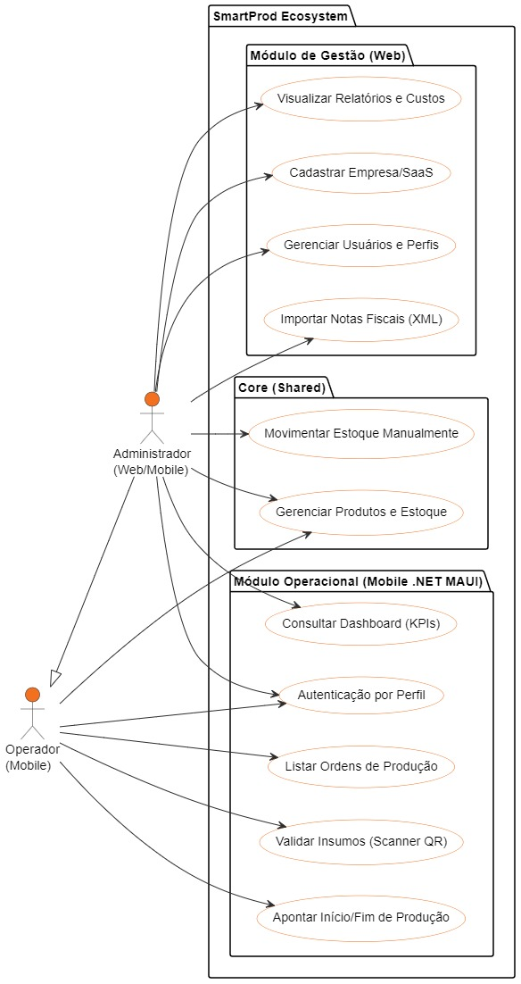

Fonte: Os autores.

REGRAS DE NEGÓCIO

A Figura 2 apresenta o modelo de negócios da aplicação, elaborado por meio da ferramenta Canvas.

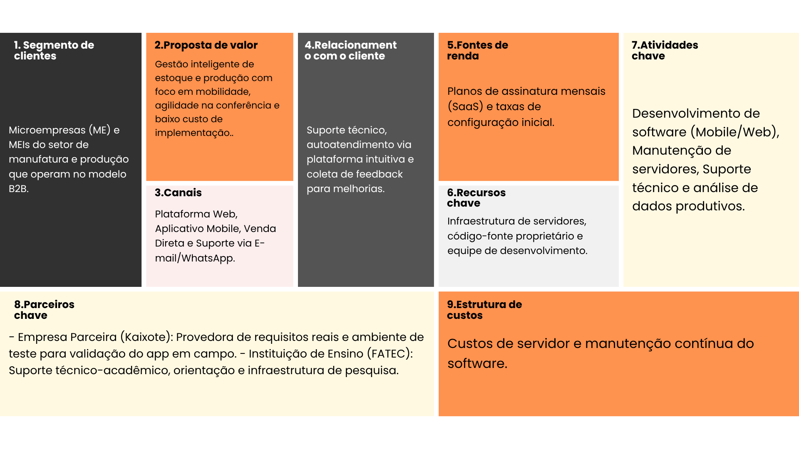
Figura 2 - Modelo Canvas

Fonte: Os autores.

DIAGRAMA DE CLASSES

A Figura 3 representa o diagrama de classes do SmartProd. Os diagramas de classe são fundamentais para o processo de modelagem de objetos e modelam a estrutura estática de um sistema.

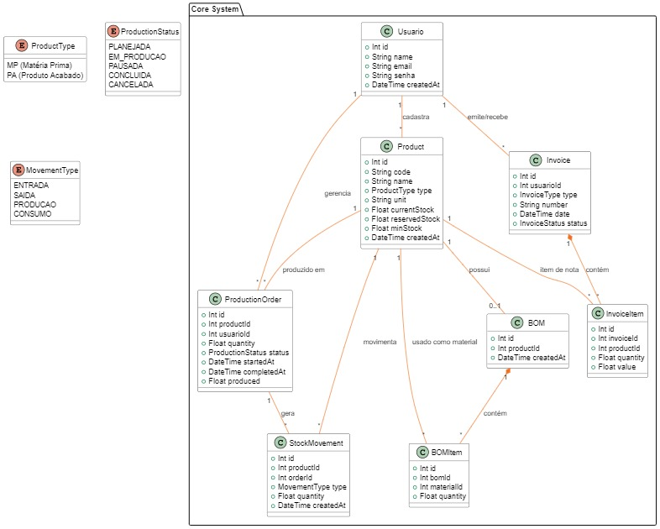
Figura 3 – Diagrama de Classes

Fonte: Os autores.

ESTUDO DE VIABILIDADE

O estudo de viabilidade é uma análise detalhada da praticidade e sustentabilidade de um projeto, avaliando diversos fatores como viabilidade técnica, econômica, operacional, legal e de cronograma. Este documento serve como uma base sólida para a tomada de decisões sobre a continuidade e o investimento no desenvolvimento do sistema.
A Figura 4 representa o estudo de viabilidade do SmartProd, desenvolvido pela plataforma Canva pelos próprios desenvolvedores.

Figura 4 – Estudo de Viabilidade
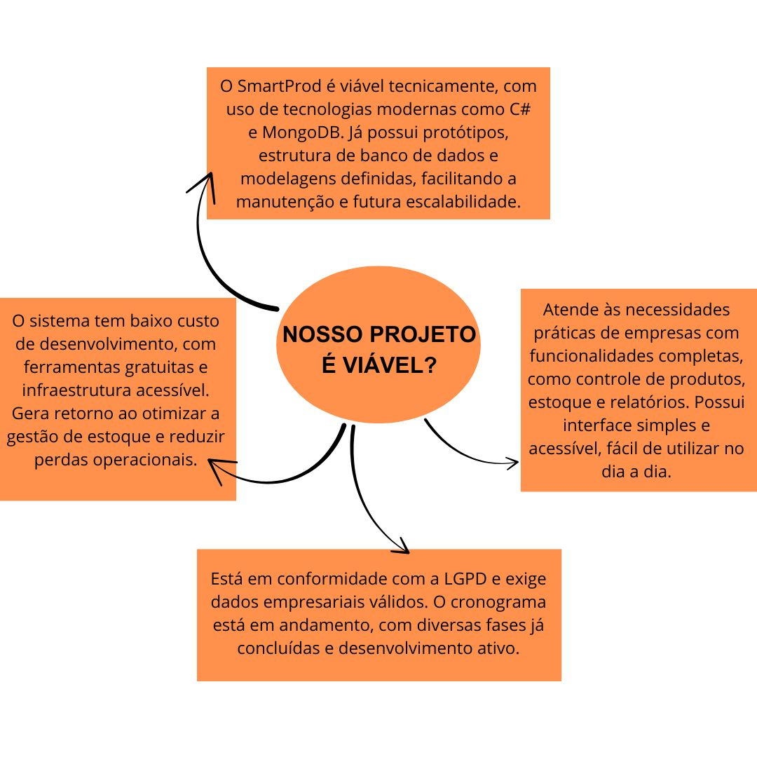
Fonte: Os autores.

DESIGN
(prof. Anderson)

PALETA DE CORES
A Figura 5 apresenta o estudo da paleta de cores.

Figura 5 - Paleta de Cores

Fonte: Os autores.

TIPOGRAFIA

  - Poppins Bold;
  - As fontes geométricas sem serifa têm sido uma ferramenta de design popular desde que esses atores subiram ao palco mundial. Poppins é um dos recém-chegados a esta longa tradição. Com apoio aos sistemas de escrita Devanagari e Latino, é uma abordagem internacionalista do gênero;
  - Cada formato de letra é quase monolinear, com correções ópticas aplicadas às juntas dos traços quando necessário para manter uma cor tipográfica uniforme. A altura do caractere base Devanagari e a altura do ascendente latino são iguais; As letras maiúsculas latinas são mais curtas do que os caracteres Devanagari, e a altura x latina é bastante alta.

LOGO

A Figura 6 apresenta o estudo da logo desenvolvida ao longo do projeto.

Figura 6 - Logo SmartProd

Fonte: Os autores.

Backlog

Utilizamos do Backlog no github para podermos ver em tempo real nosso desempenho, melhorando nossa organizção.

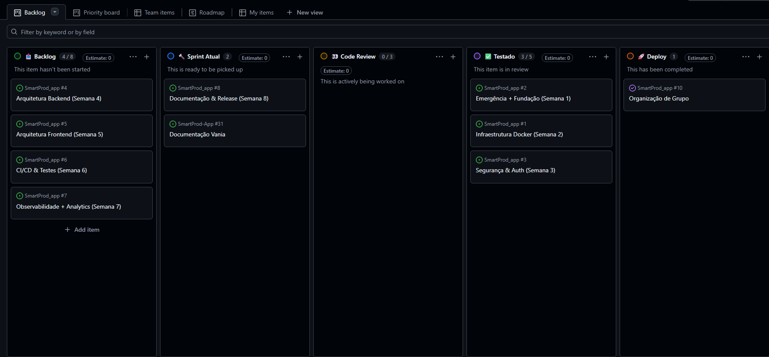

WIREFRAME

Um wireframe de User Flow foca em como um usuário se move através de um produto ou serviço em particular. O diagrama mostra os caminhos que eles seguem e como eles interagem com seu produto ou serviço ao tentar completar uma determinada tarefa.
A Figura 7 apresenta o modelo de wireframing em UX. Criamos nosso wireframe no início do 4 semestre quando foram disponibilizadas as aulas para desenvolvimento, esboçamos o projeto na plataforma Draw.io.

Figura 7 - Wireframe
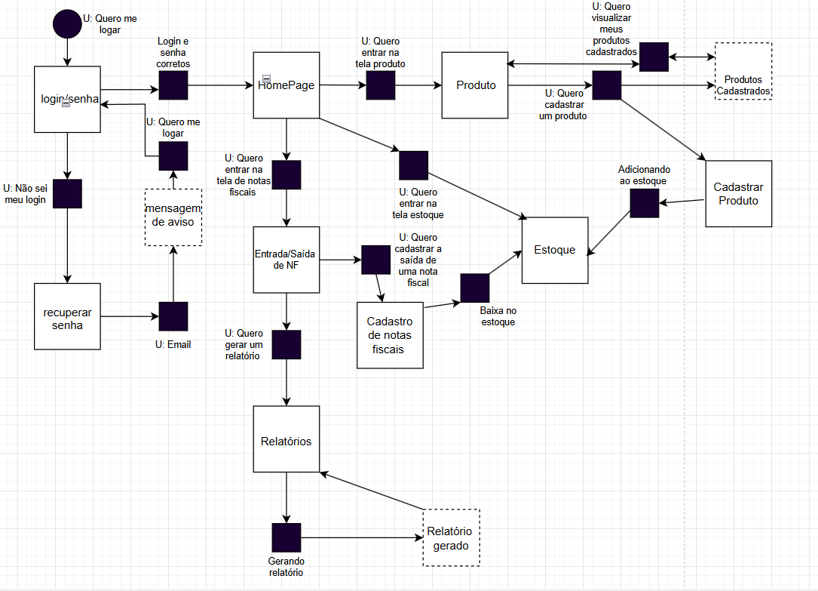
Fonte: Os autores.

Estratégia Inicial de Testes

Visão Geral da Estratégia de Testes
A estratégia de testes do SmartProd visa assegurar a confiabilidade, a precisão das movimentações de estoque, a segurança multi-tenant e a estabilidade da aplicação mobile em ambiente industrial. O plano contempla testes automatizados e manuais cobrindo unidades de código, integrações de APIs, fluxos ponta a ponta e usabilidade.

2. Níveis e Tipos de Testes Aplicados

2.1 Testes Unitários (Unit Testing)
Focados na validação isolada das regras de negócio do Backend em ASP.NET Core (.NET 10) e componentes isolados do Frontend/Mobile.

- Framework Backend: xUnit / NUnit e Moq.
- Escopos de Teste:
  - Validação do cálculo de abate proporcional de matérias-primas na BOM quando uma OP é ativada ou concluída.
  - Validação das regras do modelo Multi-Tenant (garantir que consultas filtrem obrigatoriamente por empresaId).
  - Teste das validações de estoque mínimo e máximo.

2.2 Testes de Integração (Integration Testing)

Garantem que a API ASP.NET Core, o banco PostgreSQL 16 e os componentes de infraestrutura interajam corretamente.

- Ferramentas: WebApplicationFactory (.NET Core) e banco de dados em contêiner Testcontainers (PostgreSQL).
- Escopos de Teste:
  - Processamento de parsing e persistência de arquivos XML de Notas Fiscais (NF-e) de entrada e saída.
  - Fluxo completo de autenticação JWT e autorização de endpoints por Role (Admin, Gestor, Operador).
  - Gravação de logs auditáveis na tabela Movimentacao após transações concorrentes de estoque.

2.3 Testes de Interface e Integração Mobile (E2E & Device Testing)
Avaliam a experiência do operador no chão de fábrica e a integração do app móvel com a API central.

- Ambiente e Ferramentas: Cypress/Playwright para a Web e Appium / Testes Manuais Estruturados em Dispositivos Android para o aplicativo .NET MAUI.
- Escopos de Teste:
  - Leitura e Validação de QR Code: Testar o escaneamento via câmera nativa e verificar se insumos divergentes da BOM geram o alerta visual vermelho instantâneo.
  - Apontamento de Produção: Testar a alteração do status das OPs (Planejada $\rightarrow$ Em Curso $\rightarrow$ Concluída) e sincronização com o banco central.
  - Entrada Manual de Contingência: Garantir que o operador consiga digitar o código manualmente caso o QR Code esteja danificado.

2.4 Testes de Desempenho e Resiliência
Garantem a latência aceitável e a tolerância a falhas na fábrica.

- Ferramentas: k6 / JMeter.
- Cenários de Teste:
  - Latência de Leitura: Garantir tempo de resposta inferior a 2 segundos ao validar QR Code via API em redes móveis/Wi-Fi instáveis.
  - Sincronização Pós-Queda: Simular desconexão de rede durante o uso e verificar se a transação é enviada sem duplicidade quando a conectividade retorna.

Matriz de Rastreabilidade de Testes
A matriz de rastreabilidade de testes estabelece o alinhamento direto entre os requisitos funcionais e não funcionais do SmartProd e as suas respetivas estratégias de validação:

- Autenticação e Criptografia (RF1 e RNF1): Validado através de testes de integração e segurança. Os critérios de aceitação exigem a geração de tokens JWT válidos, o armazenamento de senhas utilizando hash criptográfico seguro e o bloqueio estrito de acesso a utilizadores não autorizados.
- Baixa de Estoque via Ficha Técnica na Ordem de Produção (RF7 e RF5): Validado através de testes unitários e de integração. O critério de aceitação estabelece que a quantidade de matérias-primas baixadas do estoque deve corresponder exatamente ao volume parametrizado na BOM no momento da ativação ou conclusão da OP.
- Importação de Notas Fiscais em XML (RF8): Validado através de testes de integração. O critério de aceitação exige a leitura correta das estruturas XML importadas e a atualização automática do inventário na tabela de produtos.
- Leitura de QR Code e Validação de Insumos (RFM12): Validado através de testes de sistema e usabilidade mobile. O critério de aceitação requer o retorno de sinalização visual verde para insumos autorizados e alerta vermelho com bloqueio imediato para insumos divergentes da BOM.
- Modo de Contingência e Digitação Manual (RFM15): Validado através de testes de usabilidade mobile e resiliência. O critério de aceitação exige a permissão para digitação manual do código do produto em falhas de leitura, bem como a retenção local dos dados em cenários de instabilidade de rede.
- Isolamento Lógico Multi-Tenant (RNF16): Validado através de testes unitários e de segurança. O critério de aceitação garante que nenhum utilizador de determinada empresa consiga visualizar ou manipular registos associados a outro identificador de empresa (empresaId).

PROTÓTIPO

O link abaixo direciona ao nosso protótipo funcional na plataforma Figma.

https://www.figma.com/make/fAynNXQw8yWdteser0Kd7c/Sistema-de-Gest%C3%A3o-de-Estoque?node-id=0-1&p=f&fullscreen=1

BANCO DE DADOS
Figura 8 – Diagrama Entidade-Relacionamento (DER)
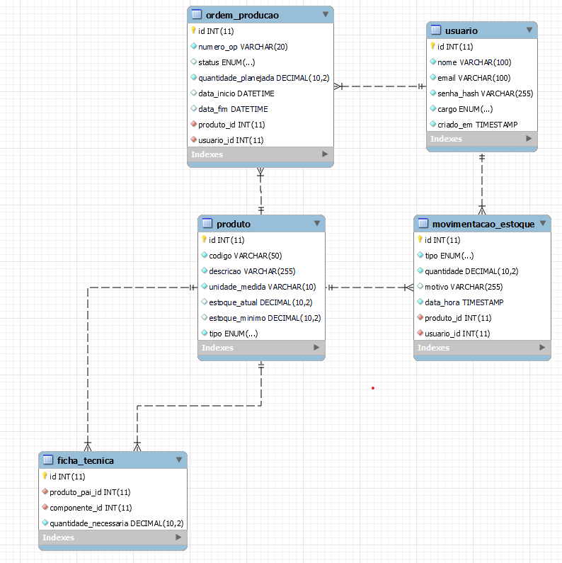
Fonte: Os autores.

O Modelo Relacional apresentado na Figura 9 destaca a centralidade da entidade Product, que assume papéis distintos (Matéria-Prima ou Produto Acabado) conforme a regra de negócio. A estrutura de BOM (Bill of Materials) permite a explosão de materiais automática, enquanto a tabela Movimentacao garante a integridade histórica de todas as operações realizadas via Web ou coletadas pelo coletor de dados Mobile (.NET MAUI).
O SmartProd utiliza o sistema de gestão de base de dados PostgreSQL 16, operando através do Entity Framework Core com Npgsql. Esta escolha técnica garante a integridade referencial dos dados e facilita a manutenção do código através de Type Safety (Segurança de Tipos).

Dicionário de Dados e Entidades Principais

A modelagem foi desenhada para suportar uma arquitetura Multi-tenancy, onde o campo empresaId atua como chave de isolamento entre clientes no modelo SaaS.

- Usuario: Armazena as credenciais de acesso e define o escopo de visibilidade dos dados.
- Product: Entidade central que diferencia Matéria-Prima (MP) de Produto Acabado (PA) através do atributo type. Contém campos de controlo de inventário como QuantidadeAtual e EstoqueMinimo.
- BOM (Bill of Materials): Representa a Ficha Técnica. É uma relação 1:1 com o Produto Acabado, contendo uma lista de MateriaisItems (insumos necessários).
- OrdemProducao (OP): Gere o ciclo de vida da fabricação. Regista quantidades planeadas versus produzidas e os timestamps de execução (DataInicio, DataConclusao).
- Movimentacao: Tabela de log que regista cada entrada e saída, garantindo a auditabilidade do stock.

APLICAÇÃO
A aplicação foi desenvolvida em sua 2° versão front e back end e esta disponível no Github: https://github.com/Smart-Prod

A Figura 10 apresenta a tela de Login do SmartProd Mobile, composta por campos de e-mail e senha para autenticacao do operador. A interface inclui um botao "ENTRAR" com destaque visual, uma opcao "Manter Sessao" e um link "Esqueceu a Senha?". Apos o login bem-sucedido, o sistema redireciona automaticamente para o Dashboard Gerencial (administradores) ou para a pagina Minha Producao (operadores), baseado no perfil do usuario autenticado via JWT.

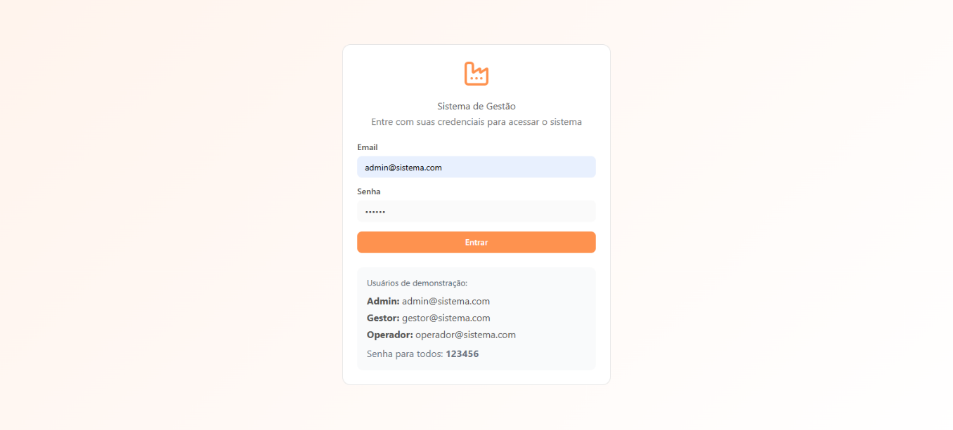
Figura 9 – Tela Login

Fonte: Os autores.

A Figura 11 apresenta a tela de Cadastro do SmartProd Mobile, acessada apos o login de um administrador. A interface exibe campos para cadastro de insumos e produtos: codigo, nome, tipo (Materia-Prima ou Produto Acabado), unidade de medida (UN, KG, L, CX), quantidade atual e estoque minimo. O botao "CADASTRAR INSUMO" finaliza o registro, enquanto a secao superior oferece acesso ao Dashboard e a tela de Scanner.

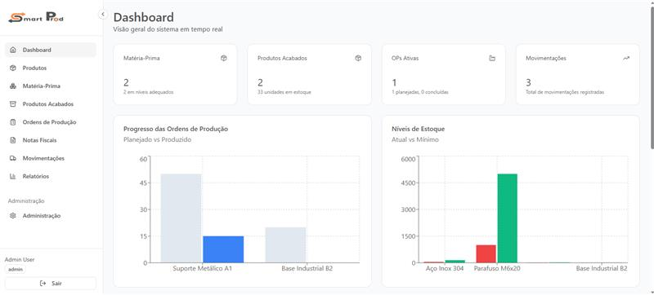
Figura 10 – Cadastro

Fonte: Os autores.

A Figura 12 apresenta a tela Minha Producao do SmartProd Mobile, que exibe uma visao geral das ordens de producao em andamento. No topo, um indicador de Eficiencia (OEE) destaca o desempenho da linha. Abaixo, cartoes de ordens de producao exibindo codigo (OP), status (Em Andamento/Pendente), horarios de inicio e fim, e um botao "INICIAR PRODUCAO" para cada ordem ativa. Indicadores de Latencia de Sincronizacao e Rastreabilidade complementam o painel operacional.

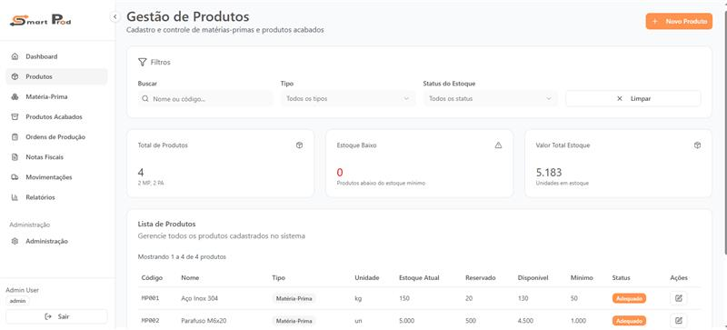
Figura 11 – Minha Producao

Fonte: Os autores.

A Figura 13 apresenta a tela Scanner de Insumos do SmartProd Mobile, que permite ao operador registrar a movimentacao de insumos atraves da leitura de codigos de barras ou QR Codes. O sistema exibe o codigo escaneado, a descricao do material e botoes para confirmar a saida do estoque ("DAR SAIDA") ou registrar entrada ("DAR ENTRADA").

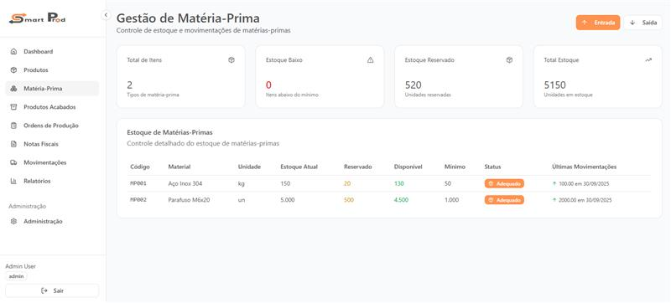
Figura 12 – Scanner de Insumos

Fonte: Os autores.

A Figura 14 apresenta o Dashboard Gerencial do SmartProd Mobile, que fornece uma visao consolidada dos indicadores de desempenho da producao. A interface exibe graficos e metricas como OEE (Eficiencia Global do Equipamento), ordens de producao concluidas no dia, produtividade por operador e tempo medio de producao por lote.
Figura 13 – Dashboard Gerencial
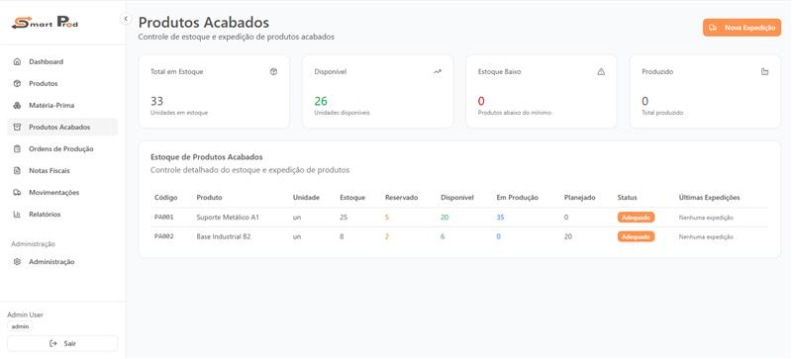

Fonte: Os autores.

CONSIDERAÇÕES FINAIS

O SmartProd nasceu da necessidade de simplificar e otimizar a gestão de estoques em pequenas e médias empresas. Nosso objetivo principal sempre foi proporcionar uma solução prática, eficiente e intuitiva, que facilitasse o controle de produtos, entradas e saídas, minimizando desperdícios e auxiliando na tomada de decisões estratégicas.
Desde o início do semestre, passamos por diversas etapas importantes no desenvolvimento do projeto, como o levantamento de requisitos, a criação de protótipos, modelagem do banco de dados, codificação e documentação. Cada uma dessas fases foi fundamental para garantir que o sistema se tornasse funcional e alinhado às necessidades do usuário final.
Nossa equipe, composta por 5 integrantes, enfrentou desafios naturais de um projeto interdisciplinar, especialmente no que diz respeito à divisão de tarefas e à integração das diferentes áreas do sistema. Ainda assim, conseguimos organizar a equipe de forma equilibrada, aproveitando as habilidades individuais de cada membro, o que contribuiu para a construção colaborativa e eficiente da plataforma.
Ao longo do processo, identificamos pontos de melhoria e já planejamos futuras atualizações, como a implementação de controle de equipe e melhorias na visualização de relatórios gerenciais. Esses avanços serão importantes para tornar o SmartProd ainda mais completo e preparado para diferentes realidades empresariais.
Agradecemos a todos que contribuíram para o desenvolvimento do projeto — desde os colegas da equipe até os professores e colaboradores da Fatec, que nos ofereceram orientação, infraestrutura e apoio contínuo. Este projeto representou não apenas um desafio técnico, mas também uma valiosa experiência de trabalho em equipe, organização e aprendizado prático.
Estamos orgulhosos do que conquistamos até aqui e empolgados com o que ainda podemos desenvolver. Que este seja apenas o começo de uma jornada de inovação e crescimento. Um agradecimento especial da equipe SmartProd.

REFERÊNCIAS BIBLIOGRÁFICAS

CANVA. O que você vai criar hoje? Disponivel em:
https://www.canva.com/pt_br/. Acesso em 10 Nov. 2025.

CANVAS. Crie seu modelo de negócios de graça com Sebrae Canvas. Disponivel em: https://canvas-apps.pr.sebrae.com.br/. Acesso em 13 Mar. 2025.

FONTE POPPINS. Poppins Font Family. Disponivel em: https://befonts.com/poppins-font-family.html#google_vignette. Acesso em 10 Maio 2024.

FIGMA. Como você cria , alinha e constrói ou importa. Faça tudo junto com Figma. Disponivel em: https://www.figma.com/. Acesso em 14 Out. 2025.

MODELO DE NAVEGAÇÃO. Tipos de navegação web: do Desktop ao Mobile. Disponivel em: https://brasil.uxdesign.cc/tipos-de-navega%C3%A7%C3%A3o-web-do-desktop-ao-mobile-db5751c1b4cb. Acesso em 04 Jun. 2024.

REQUISITOS. DevMedia Tipos de navegação web: do Desktop ao Mobile. Disponivel em: https://www.devmedia.com.br/artigo-engenharia-de-software-10-documento-de-requisitos/11909. Acesso em 05 Mar. 2024.

LUCID. Diagramação com inteligência. Disponivel em: https://www.lucidchart.com/pages/pt . Acesso em 1 Maio 2025.

DRAW. Security-first diagramming for teams. Disponivel em: https://www.drawio.com/. Acesso em 16 Maio 2025.

GITHUB. Build and ship software on a single, collaborative platform. Disponivel em: https://github.com/. Acesso em 25 Nov. 2025.

